Муниципальное буджетное дошкольное образовательное учреждение
г. Новосибирска «Детский сад № 6 «Остров детства»

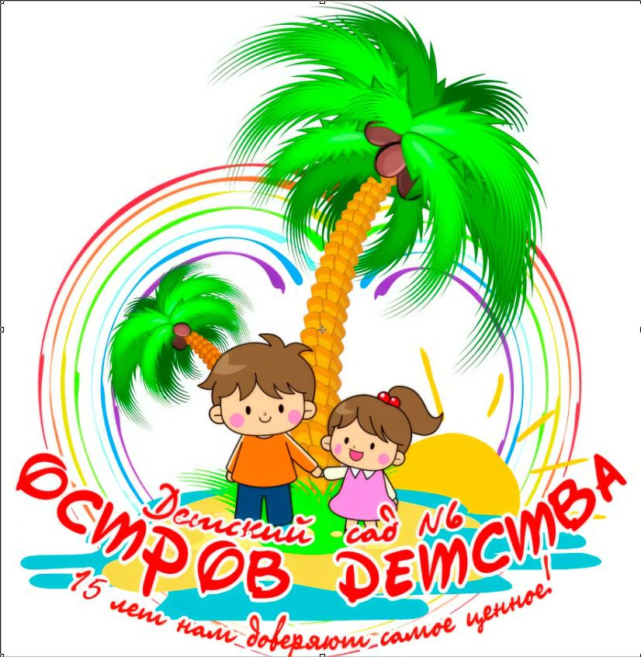

ТЕМА ПРОЕКТА
«Игрушки самоделки»

Разработчики проекта:
Ванчугова Инна Владимировна,
воспитатель I квалификационной категории.
Стебунова Юлия Николаевна

Новосибирск 2021

Краткая аннотация проекта
Реализация проекта «Игрушки самоделки» позволит расширить у детей знания и умения по изготовлению игрушек своими руками из бросового материала, а также развить эстетические и художественные навыки.
Основной вид деятельности ребенка дошкольного возраста - это игра. И чем больше игрушек, тем веселее и интереснее играть, а особенно если эта игрушка сделана самим ребёнком или вместе со взрослым.
Игрушки - самоделки имеют большие педагогические возможности. Они развивают фантазию и творчество, конструктивное мышление и сообразительность, расширяют игровой опыт, дают знания об окружающем мире, обогащают словарный запас детей, формируют умение общаться друг с другом. Самодельная игрушка очень дорога ребёнку, что помогает ему развивать бережное отношение к окружающему миру. На занятиях по конструированию и вне урочной деятельности мы и будем, учить детей, мастерить. Под детским конструированием принято подразумевать создание разных конструкций из строительного материала и конструктора, изготовление поделок из бумаги, картона, бросового и природного материала. Выделяют два типа конструирования:
1. Техническое – из строительного материала и конструктора.
2. Художественное – из бумаги, картона, бросового и природного материала. Из готовых форм – коробок, катушек, пробок, используя дополнительный материал – цветную бумагу, нитки, кусочки ткани, можно смастерить забавные игрушки.
Таким образом, наша проектная деятельность является актуальной, потому что процесс развития ребёнка направлен по творческому руслу – руслу созидания, самостоятельности, проявления гибкости и оригинальности мышления. Овладение различными техническими и конструктивными приёмами и навыками работы с бумагой и бросовым материалом является продуктивным видом деятельности, который создаёт эффективные условия для формирования у детей всех параметров технологической компетентности.
А технологическая компетентность в свою очередь предполагает: умение планировать свою деятельность, организовать рабочее место, доводить начатое дело до конца и добиваться результатов, выбирать способы действий, принимать решение самостоятельно и быть инициативным.

Цели и задачи проекта
Цель проекта: Научить мастерить игрушки из бросового материала и бумаги разными приёмами, используя способы конструирования.
Задачи проекта:
- создать условия для развития творческой активности детей;
- формировать интерес детей к изготовлению игрушек из бросового материала и бумаги;
- развивать мелкую моторику рук. пополнить предметно – развивающую среду игровыми пособиями, сделанными своими руками;
- способствовать формированию коммуникативных способностей;
- обогатить словарь детей, развивать монологическую, диалогическую речь;
- развивать пространственное воображение, образное и логическое мышление; художественный вкус, коммуникативные навыки;
- вовлечь родителей в совместную с детьми деятельность;
- формировать умение организовать рабочее место, планировать этапы своей деятельности, выбирать способы действий, доводить начатое дело до конца.
-пополнить консультативный материал для родителей об игровой деятельности дошкольников.
Обоснование актуальности проекта
Одна из глобальных проблем современности – это развитие и становление творчески активной личности, обладающей способностью эффективно и нестандартно решать, поставленные жизнью вопросы. Ведущими психологами и педагогами доказано, что в дошкольном возрасте дети располагают значительными резервами такого развития. В связи с чем, одной из главных задач, которую ставят перед собой организации дошкольного образования, становится - выявление и эффективное использование разных подходов, ориентированных, прежде всего на развитие креативности. Изготовление самодельной игрушки с целью развития креативности у детей комбинированной группы, обуславливает актуальность проекта.
Развивать творчество детей можно различными способами, в том числе используя бросовый и природный материал. Эти материалы разнообразны, а главное доступны детям. Работа с ними удовлетворяет в них исследовательскую потребность, пробуждает у ребенка чувство удовлетворения, радости, успеха. В связи с этим необходимо отметить, что актуальность данного проекта обусловлена тем, что совместное с детьми изготовление поделок будет способствовать развитию познавательной активности, творческих способностей у детей, стимулировать их речевое развитие, так как в ходе такой деятельности дети будут отвечать на вопросы, высказывать свои мнения, рассуждать и анализировать различные ситуации, общаться, действовать сообща, нести ответственность за общий продукт деятельности.
Творческая деятельность детей оказывает большое влияние на умственное развитие, развитие психических процессов. Занимательность работы по изготовлению поделок из различных материалов способствует развитию у детей внимания, формирует его произвольность, удовлетворяют любознательность и любопытство детей. В такой деятельности присутствует новизна, творческий поиск, возможность достижения более совершенных результатов.
Этапы, содержание и методы реализации проекта
I этап — подготовительный
- Определение темы, цели, задач, содержание проекта, прогнозирование результата;
- Обсуждение с родителями проекта, выявление возможностей, средств, необходимых для реализации проекта, определение содержания деятельности всех участников проекта;
- Поиск различных средств достижения целей.
1. Изучение методической и художественной литературы по теме проекта.
2. Подбор наглядного и демонстрационного материала, рассказов, стихов, по теме проекта.
II этап — основной
1. Мастер - классы с родителями по изготовлению игрушек своими руками: «Снежинка» (из ватных палочек).
2. Календарное планирование и проведение тематических занятий (Беседа по темам «Игрушки», «Как мы играем с игрушками», «История возникновения игрушки», «Современные игрушки», «Из чего делают игрушки», «Как сделать игрушку своими руками»).
3. Разработка выставки по изо деятельности (рисование красками) «Русская красавица Матрешка. Украсим матрешке сарафан».
4. Изготовление по шаблону игрушки самоделки «Мишка на севере».
5. Коллективная работа из бросового материала «Веселая гусеница».
6. Организация выставки совместного творчества детей и родителей.
III этап — заключительный
- Оформление выставки «Игрушки– самоделки».
- Презентация проекта.

Ожидаемые результаты
Дети:
- станут ценить игрушки и ухаживать за ними, станет проявлять к ним эмоционально-положительное отношение;
- Сможет разобраться в проблемно-игровых ситуациях;
- Научиться пользоваться различными средствами изобразительного искусства, дети совместно с родителями создадут игрушку самоделку;
- Вместе с детьми вспомнаем знакомые стихотворения, познакомятся с новыми, активизируется речь детей;
- Дети узнают много игр, с удовольствием станут играть в них, научаться эмоционально откликаться на музыкальные произведения;
- Возрастет речевая активность детей в разных видах деятельности.
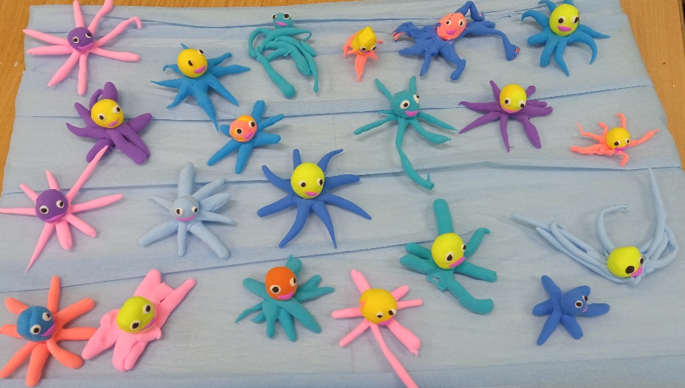
Родители:
-Обогащение родительского опыта приемами взаимодействия и сотрудничества с ребенком в семье;
- Повышение компетентности родителей при выборе игрушки;
- В процессе взаимодействия педагог – дети – родители в реализации проекта.
Педагог:
- Мастер - классы с родителями по изготовлению игрушек своими руками: «Снежинка» (из ватных палочек). Онлайн.
- Календарное планирование и проведение тематических занятий (Беседа по темам «Игрушки», «Как мы играем с игрушками», «История возникновения игрушки», «Современные игрушки», «Из чего делают игрушки», «Как сделать игрушку своими руками»).
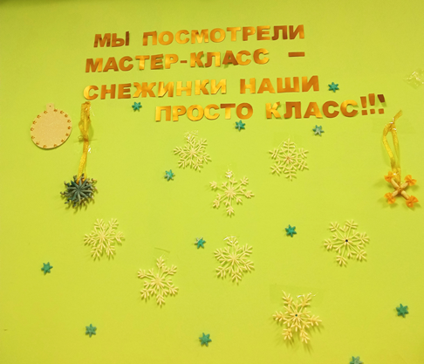

- Разработка выставки по изо деятельности (рисование красками) «Русская красавица Матрешка. Украсим матрешке сарафан».
- Изготовление по шаблону игрушки самоделки «Мишка на севере».
- Коллективная работа из бросового материала «Веселая гусеница».
- Организация выставки совместного творчества детей и родителей.
Практическая значимость проекта
Заключается в том, что занятия творчества развивают у детей терпение, трудолюбие, старание и эстетический вкус. Совместное творчество объединяет родителей и детей, можно совместно придумать игрушку для интерьера дома, подарка своим близким и друзьям. Так же:
- Развивает творческое мышление, воображение, мелкую моторику;
- Воспитывает интерес к творчеству;
- Тренирует внимание, усидчивость, а также приучает выполнять правила и Практическая значимость проекта
Критерии и показатели эффективности реализации проекта
- Заинтересованное отношение воспитанников к результату реализации проекта;
- Активное участие родителей в работе коллектива;
- Повышенное осознание себя как члена коллектива в процессе групповой деятельности;
- Повышение творческого мастерства через мышление, внимание, воображение;
- Повышение работоспособности, качества исполнения самостоятельности и организованности детей в творческом процессе.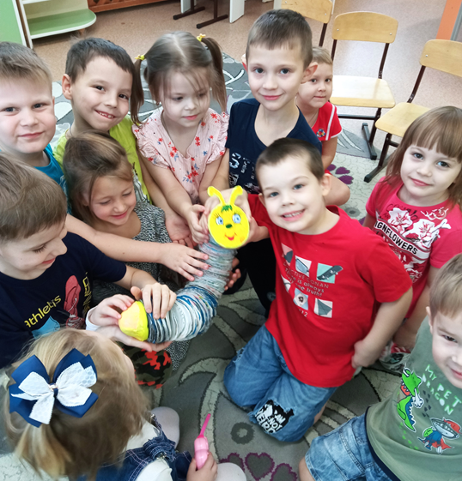
Литература
- БугельскийЮ. А., Игрушки самоделки. - М.: Просвещение, 1965. – 71 с.
- ГудилинаС. И., Чудеса своими руками. -М.: Аквариум, 1998. – 264 с.
- Дошкольное учреждение и семья - единое пространство детского развития: Методическое руководство для работников дошкольных образовательных учреждений/ Т.Н. Доронова; Е.В. Соловьева; А.Е. Жичкина. - М.: Линка - Пресс, 2001. - 224 с.
- Куцакова Л. «Игрушки своими руками». М.: МОЗАИКА - СИНТЕЗ., 2010. – 115с.
- ЛыковаИ. А., Шипунова В. А. Игрушки изначальные. - М.: ИД Цветной мир,2012. - 144 с.
- Лыкова И. А., Детский сад и семья, изобразительное творчество от колыбели до порога школы. - М.: Карапуз, 2010. – 160 с.
- Абраменкова В.В. «Во что играют наши дети. Игрушка и антиигрушка». — М.: Лепта Книга, 2008.
- Абраменкова В.В. Игры и игрушки наших детей: забава или пагуба? // Современный ребенок в игровой цивилизации. – М: Даниловский благовестник. 2001. — 144 с.
- Авдулова Т.П. Психология игры: учебник для академического бакалавриата 2-е изд., испр. и доп. — М.: Издательство Юрайт, 2018. — 232 с. Веракса А.Н. Индивидуальная психологическая диагностика ребенка 5-7 лет. ФГОС М. Мозаика – Синтез.: — 144с.

